**РОССИЙСКИЙ УНИВЕРСИТЕТ ДРУЖБЫ НАРОДОВ**

##### Факультет физико-математических и естественных наук Кафедра прикладной информатики и теории вероятностей

**ОТЧЕТ**

**ПО ЛАБОРАТОРНОЙ РАБОТЕ № 1**

### дисциплина: Архитектура компьютера

Студент: Силантьева Анастасия

Группа: НКАбд-05-25

##### МОСКВА

2025 г.

Оглавление

1. Цель работы 3

2. Задание 4

3. Выполнение лабораторной работы 5

3.1 Техническое обеспечение 5

3.2 Перемещение по файловой системе 5

3.3 Создание пустых каталогов и файлов 8

3.4 Перемещение и удаление файлов или каталогов 13

3.5 Команда cat: вывод содержимого файлов 16

4. Задания для самостоятельной работы 18

Задание 1 18

Задание 2 18

Задание 3 19

Задание 4 21

Задание 5 21

21

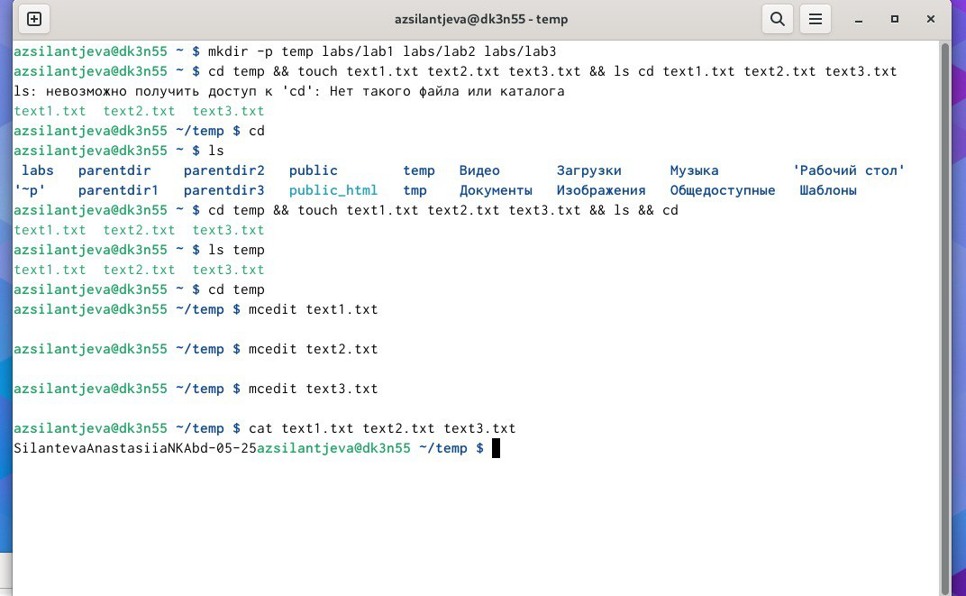

Задания 6, 7 22

Выводы 23

Список литературы 24

# Цель работы

Приобретение практических навыков работы с операционной системой на уровне командной строки (организация файловой системы, навигация по файловой системе, создание и удаление файлов и директорий).

# 2. Задание

#### На основе методических указаний провести работу с базовыми командами терминала, выучить применение команд для разных случаев использования, а также ключей для них.

# 3. Выполнение лабораторной работы

## 3.1 Техническое обеспечение

Лабораторная работа была выполнена в дисплейном классе факультета физико-математических и естественных наук РУДН, на технике Intel Core i3-550 3.2 GHz, 4 GB оперативной памяти, 8 GB свободного места на жестком диске, ОС Linux Gentoo.

## 3.2 Перемещение по файловой системе

Я открыла терминал, по умолчанию в нем стоит домашняя директория, понять это можно, убедившись в наличии тильды ~ в приветствии командной строки. В домашнюю директорию можно перейти также, отправив команду cd в терминал. (Рис. 1)

Рис. 1 Окно терминала с домашней директорией

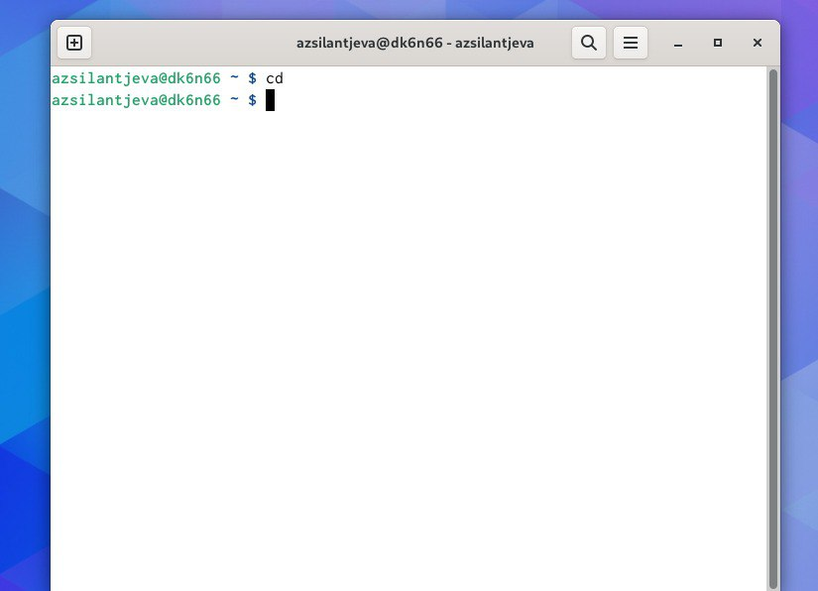

С помощью команды pwd я могу посмотреть полный путь до текущей – домашней – директории. (Рис. 2) Рис. 2 В терминале выведен полный путь домашней директории

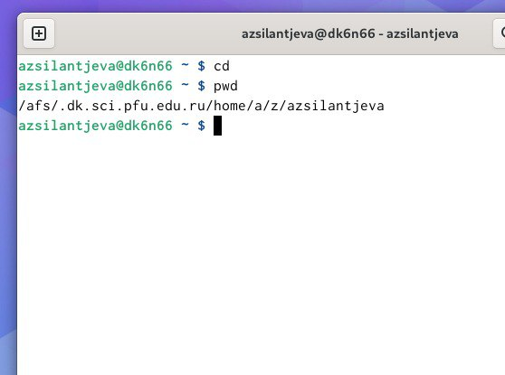

Далее я перехожу в подкаталог Документы домашней директории, отправив команду терминалу cd Документы (Рис. 3)

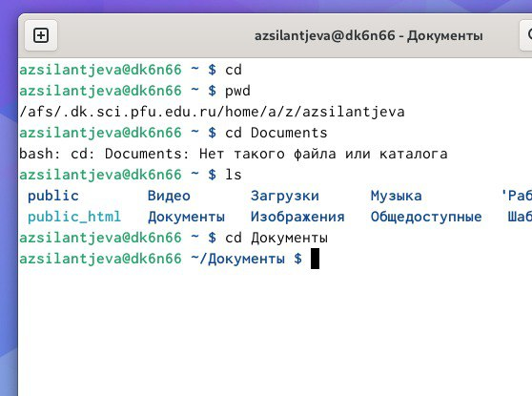

Рис. 3 В терминале открыт подкаталог Документы домашней директории

После я перехожу в каталог local – подкаталог usr корневого каталога, указав абсолютный путь к нему (/usr/local). (Рис. 4)

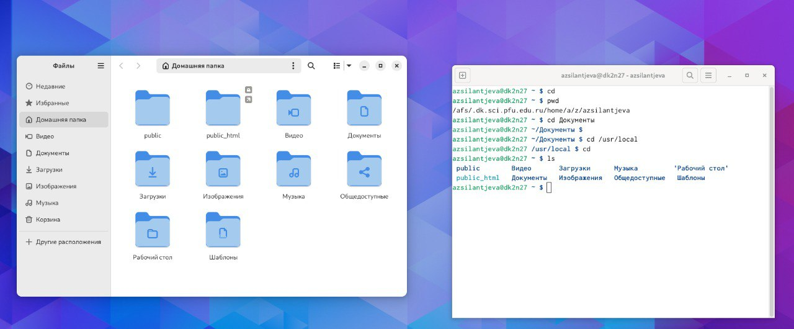

Рис. 4 В терминале выведен каталог local, подкаталог usr корневого каталога

Вернувшись в домашний каталог, я ввожу команду ls, чтобы вывести список файлов выбранной директории. (Рис. 5)



Рис. 5 В терминале выведен список файлов домашней директории

Чтобы убедиться в правильности отображения, я открываю тот же домашний каталог в файловом менеджере графического интерфейса OC Linux Gentoo, на (Рис. 6) видно, что файлы в выводе интерпретатора совпадают с домашним каталогом в файловом менеджере.



Рис. 6 Файловый менеджер с открытой домашней директорией

В процессе работы с терминалом я научилась использовать команду ls с указанием абсолютных и относительных путей. (Рис. 7)

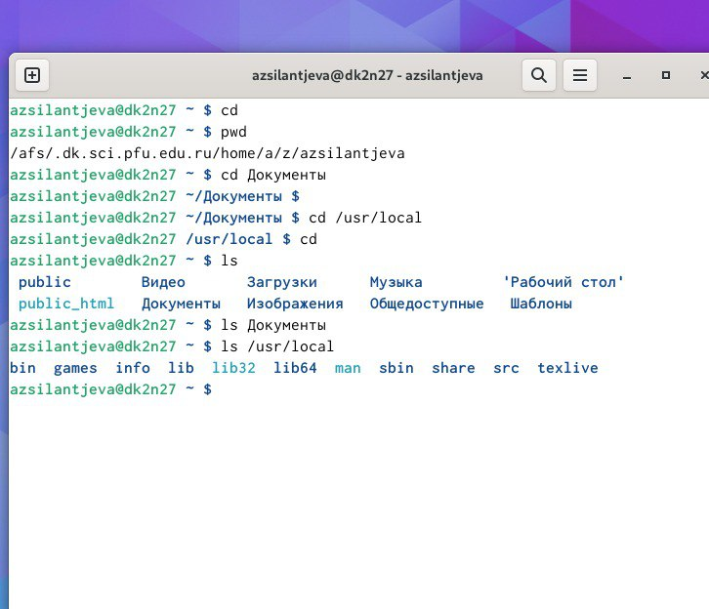

Рис. 7 В терминале демонстрируется вывод команды ls с разными путями.

## 3.3 Создание пустых каталогов и файлов

Перейдя обратно в домашнюю директорию, я создала папку командой mkdir (Рис. 8)

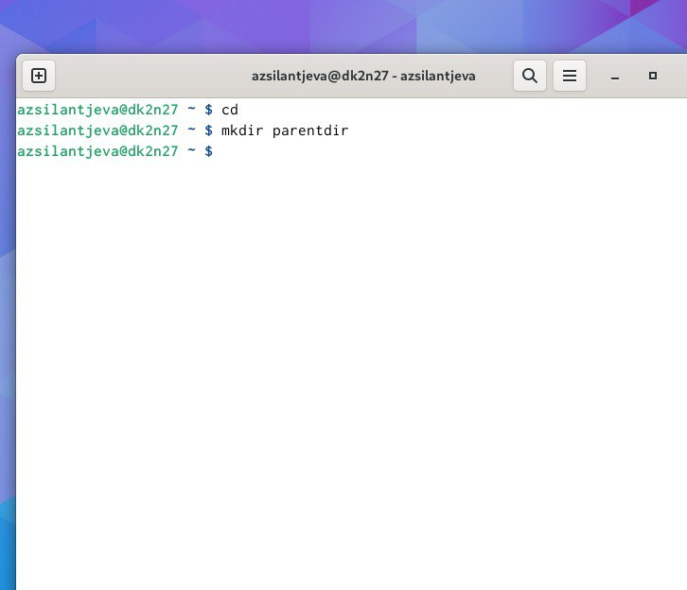

Рис. 8 Демонстрация создания директории в терминале в домашней директории.

Команда mkdir может принимать сразу несколько аргументов (Рис. 9), таким образом я создаю дополнительно еще 3 подкаталога в только что созданной директории.

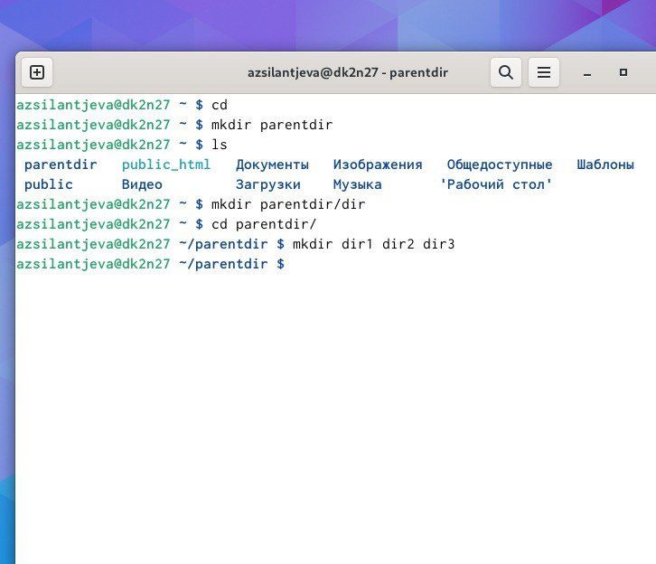

Рис. 9 Использование нескольких аргументов в команде mkdir.

Команду mkdir можно так же использовать с указанием явного пути (Рис. 10), правильность выполнения команду проверяю, отправив команду ls ~ в терминале.

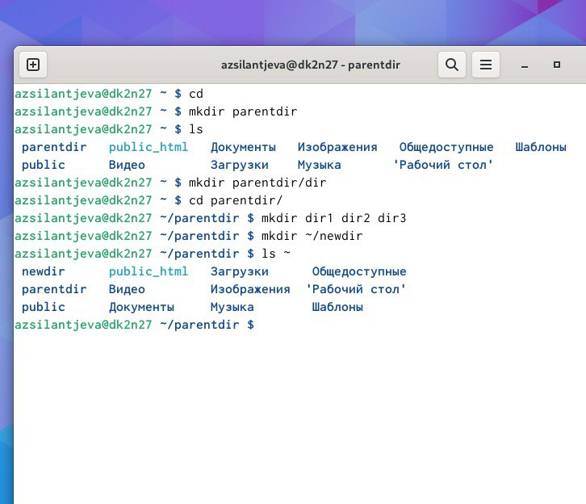

Рис. 10 В терминале выведены файлы домашней директории с новым созданным каталогом

Опция или аргумент -p (сокращенно от parents) позволяет создавать иерархическую цепочку подкаталогов, создаю такую. (Рис 11)

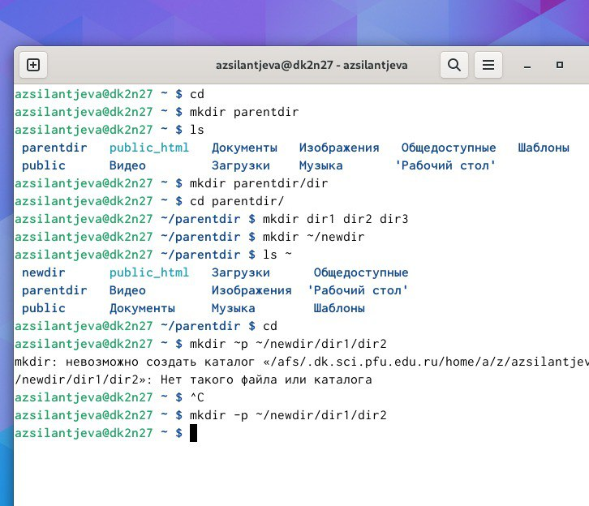

Рис. 11 Создание иерархической цепочки подкаталогов

Создание файлов осуществляется командой touch, я создаю файл test.txt в только что созданном каталоге. (рис. 12)

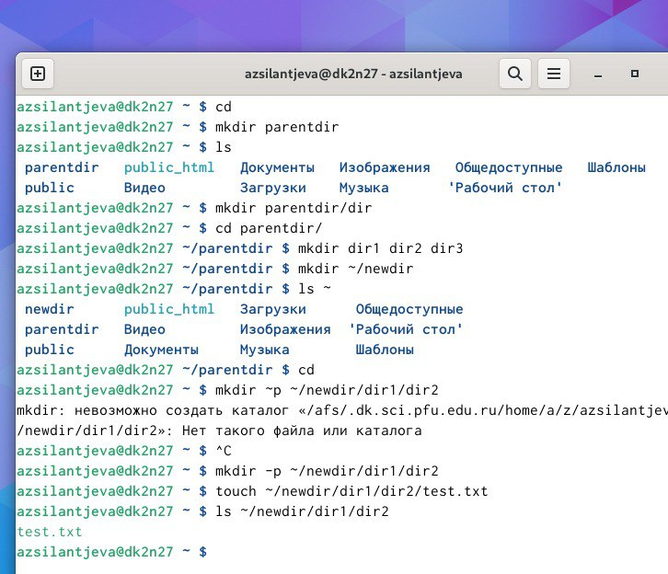

Рис. 12 Создание файлов с помощью команды touch.

В корректности исполнения команды убеждаюсь, отправив команду ls интерпретатору (рис. 13)



Рис. 13 Демонстрация корректности исполнения команды touch с помощью ls

Далее я хочу продемонстрировать работу команд cp и mv, для этого создаю следующие файлы и подкаталоги. (Рис. 14)



Рис. 14 Создание подкаталогов и файла в конечном

## 3.4 Перемещение и удаление файлов или каталогов

Команда rm удаляет файлы и/или каталоги. Для удаления пустых каталогов используется команда rmdir. Запросив подтверждение на удаление каждого файла, дописав ключ -i, я удаляю в подкаталоге все файлы, имеющие расширение .txt. (Рис. 15)

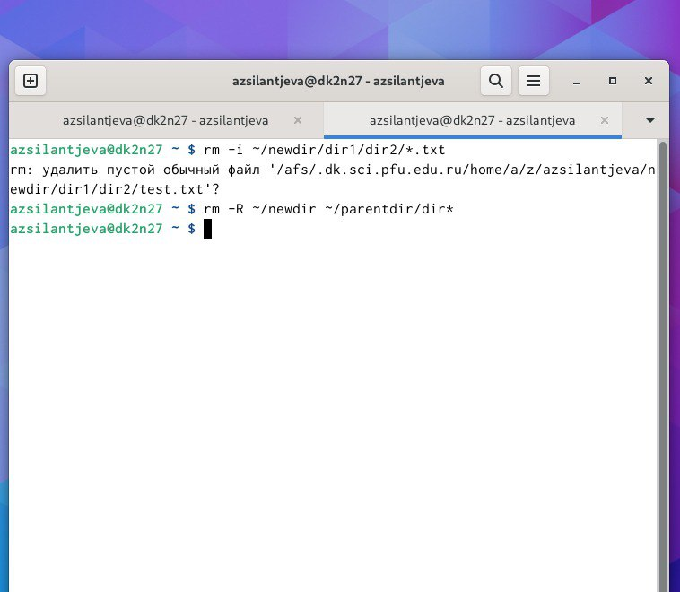

Рис. 15 Использование команды rm с ключом -i для удаления файлов

Рекурсивно (с помощью ключа -R) удаляю все файлы из каталога newdir, а также файлы, чьи имена начинаются с dir в каталоге parentdir. (Рис. 16)



Рис. 16 Использование команды rm с ключом -R для рекурсивного удаления файлов

Далее я проверяю команды mv и cp, для этого создаю следующие файлы и подкаталоги в домашней директории. (рис. 17)

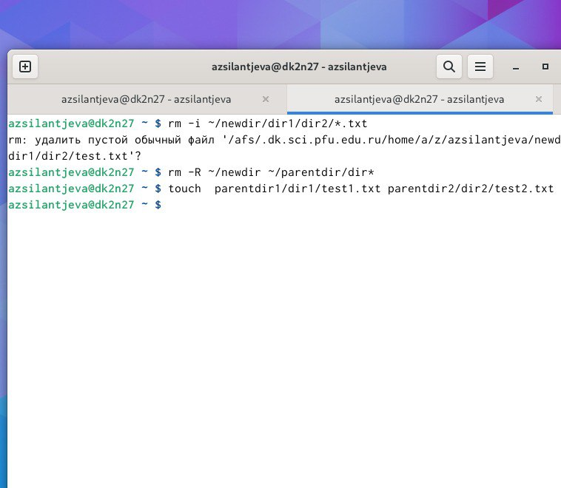

Рис. 17 Создание подкаталогов и файлов в нем

Используя команды cp и mv, я копирую и перемещаю только что созданные файлы в соседние подкаталоги, с помощью команды ls убеждаюсь в том, что выполнил задание верно. (Рис. 18)

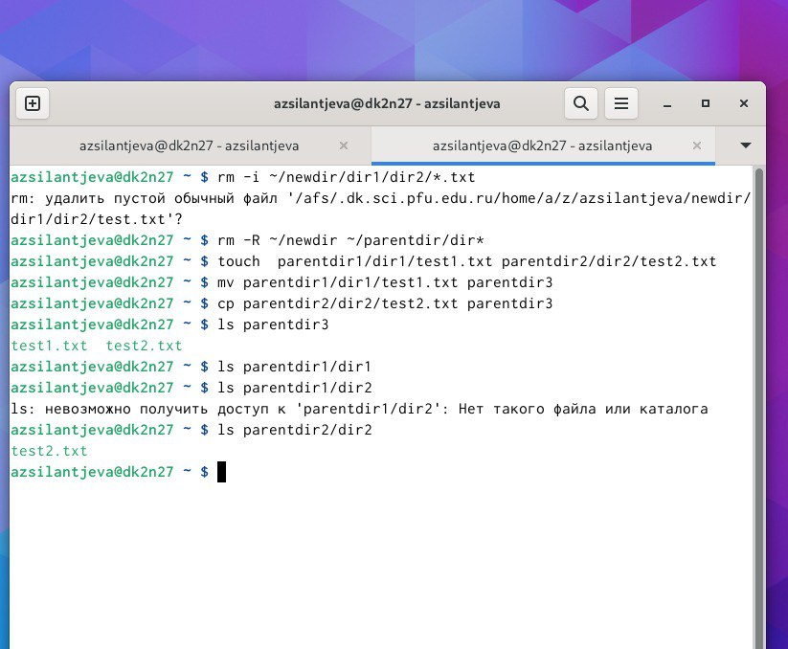

Рис. 18 Демонстрация работы команд cp и mv

Также команда mv может быть использована для переименования файлов и каталогов, а команда cp позволяет сделать копию файла с новым именем Переименовываю файл test1.txt из каталога parentdir3 в newtest.txt, запрашивая подтверждение перед перезаписью (Рис. 19)

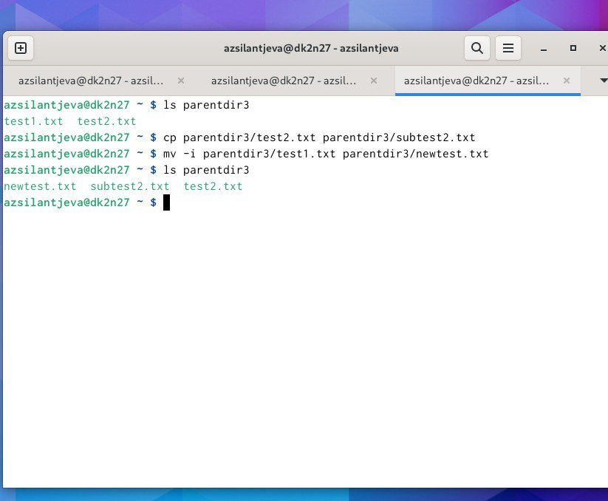

Рис. 19 Демонстрация работы команд cp и mv для создания копии файла с новым именем и смены имени файла соответственно. Переименовываю каталог dir1 в каталоге parentdir1 в newdir (Рис. 20)

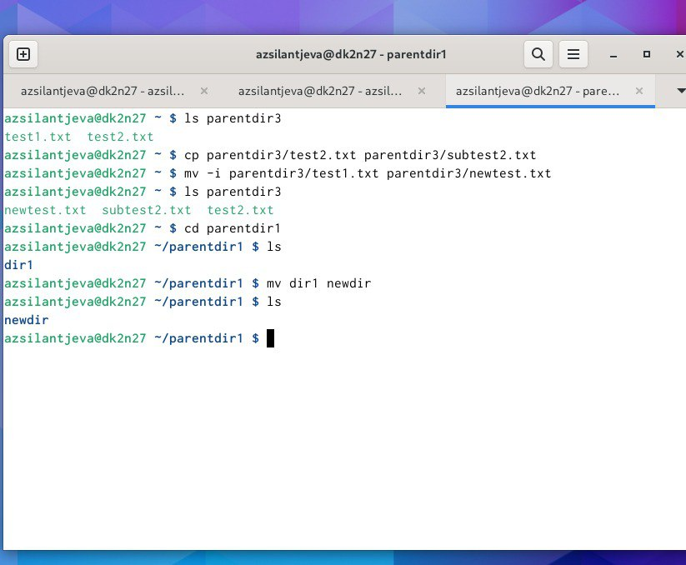

Рис. 20 Использование команды mv для смены имени каталога

## 3.5 Команда cat: вывод содержимого файлов

Команда cat объединяет файлы и выводит их на стандартный вывод – экран. (Рис. 21)

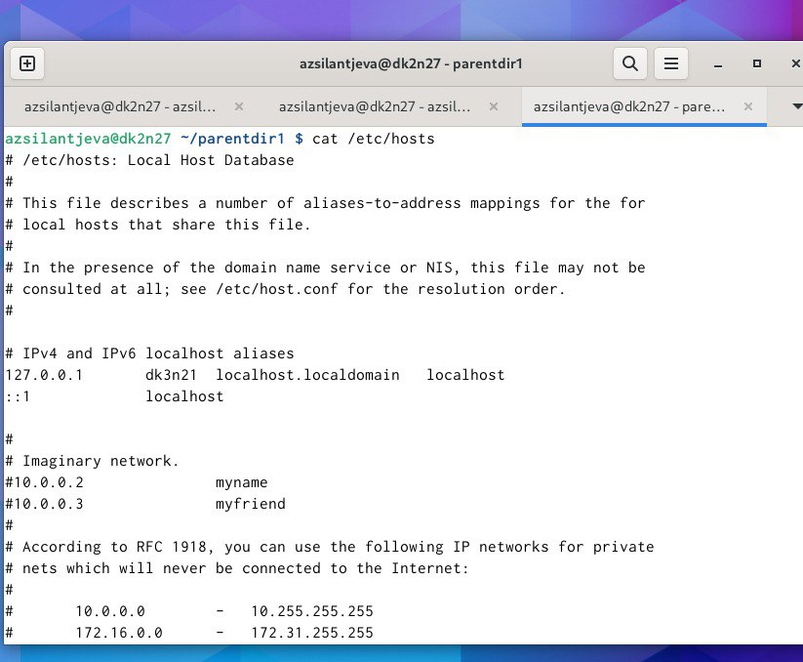

Рис. 21 Просмотр файла hosts с помощью команды cat

# 4. Задания для самостоятельной работы

## Задание 1

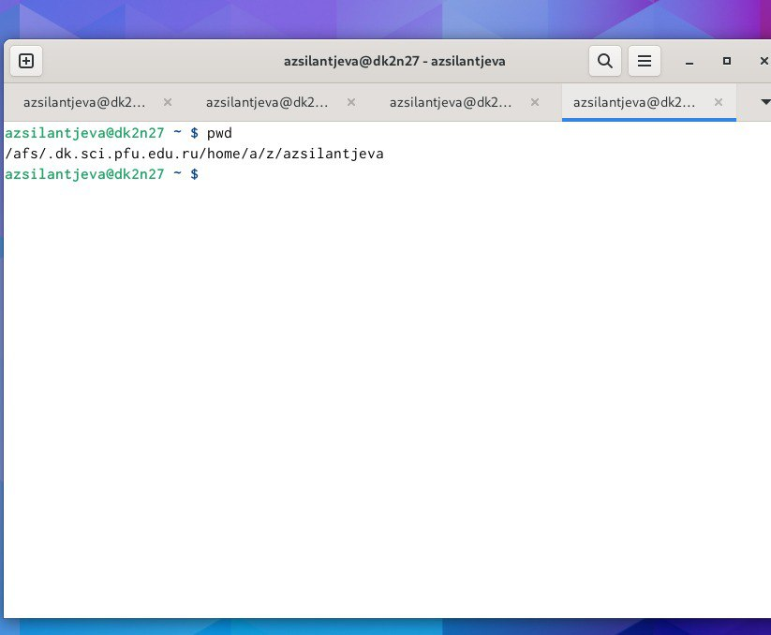

## Задание 2

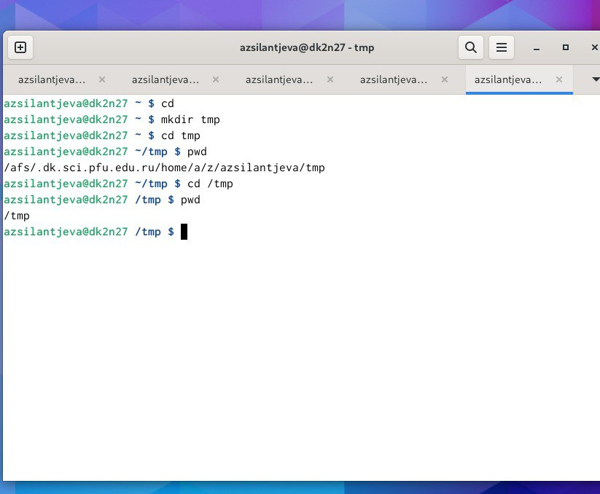

Первый вывод команды pwd – только что созданный каталог tmp в домашней директории; снова вбив pwd с указанием пути /tmp может сбить с толку неискушенного пользователя, так как он можем подумать, что указал путь до текущей директории, однако я указала абсолютный путь от корневого каталога, это можно понять по знаку слеш / в начале пути.

## Задание 3

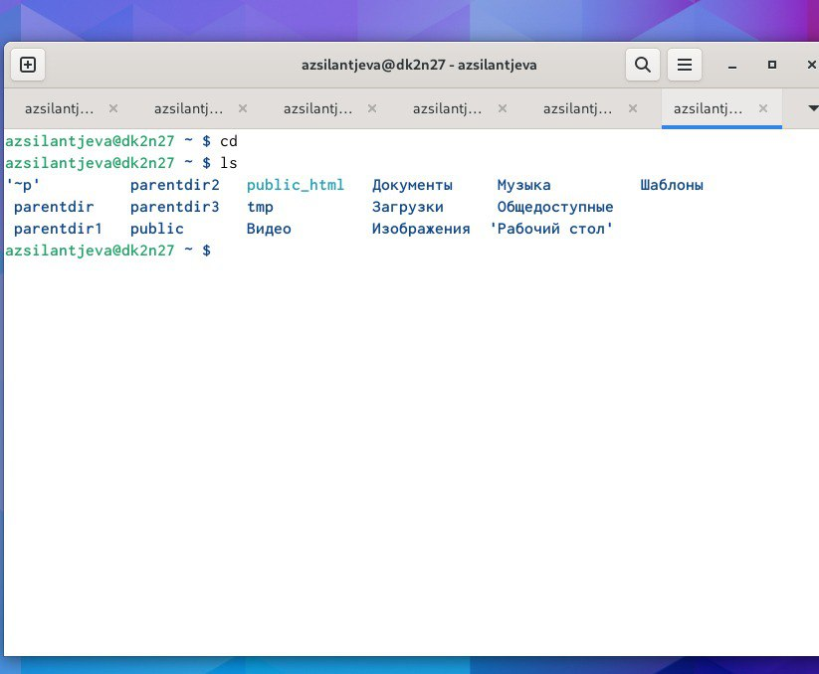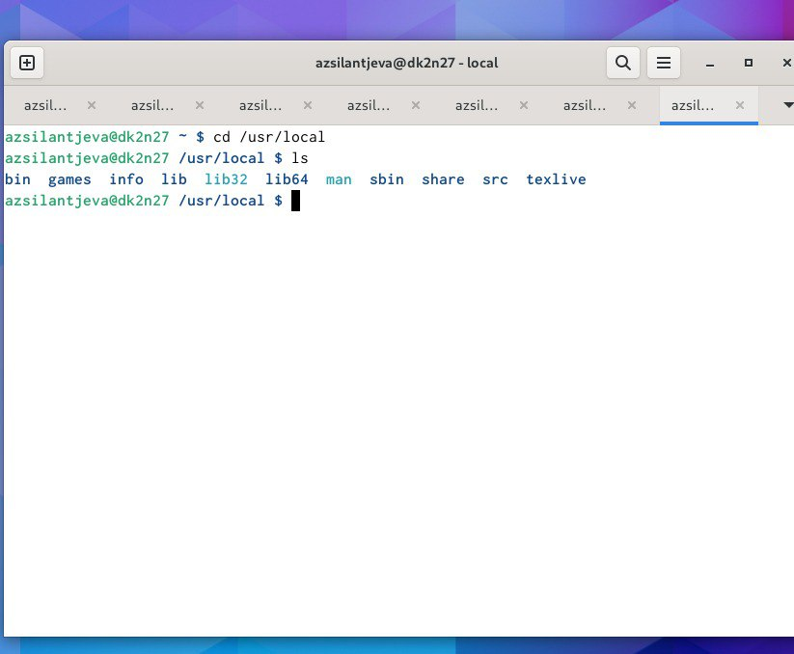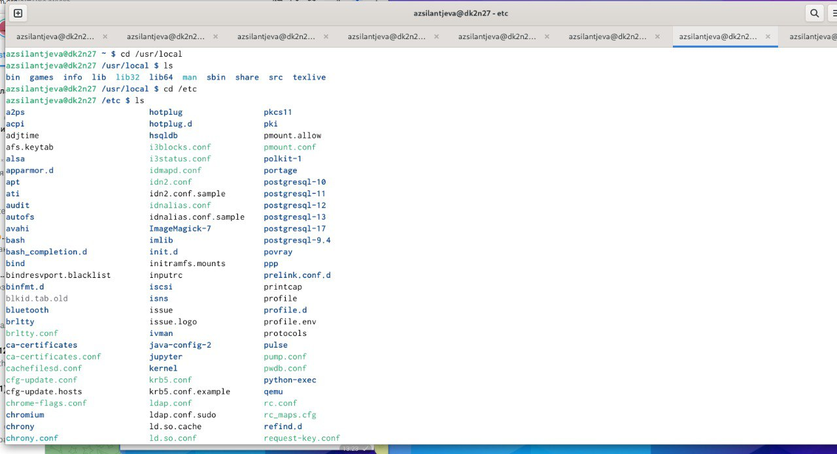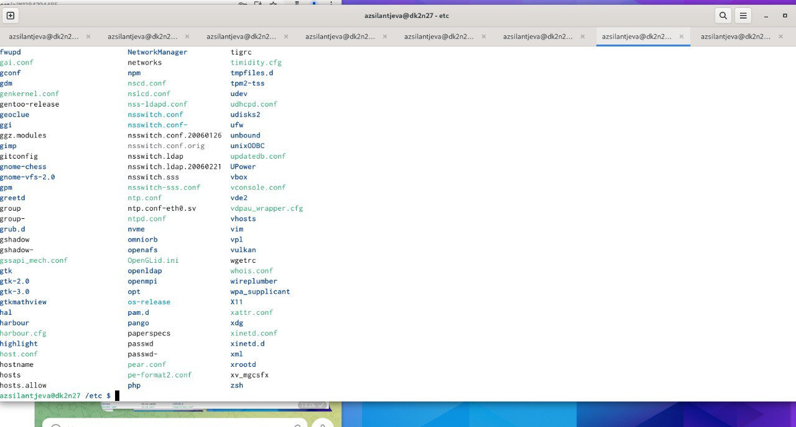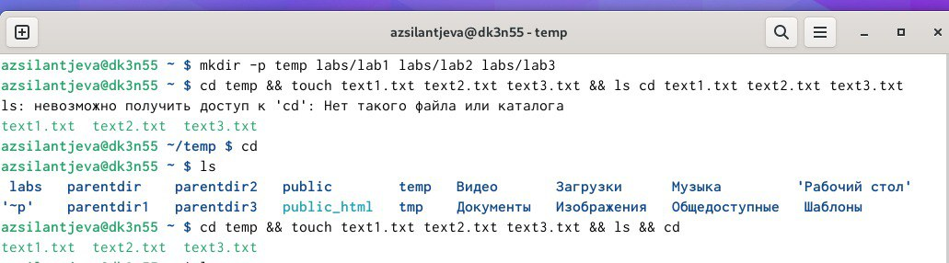

## Задание 4

## Задание 5

## 



## Задания 6, 7

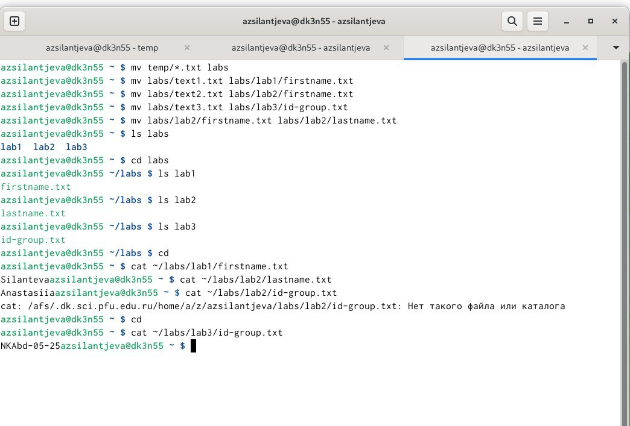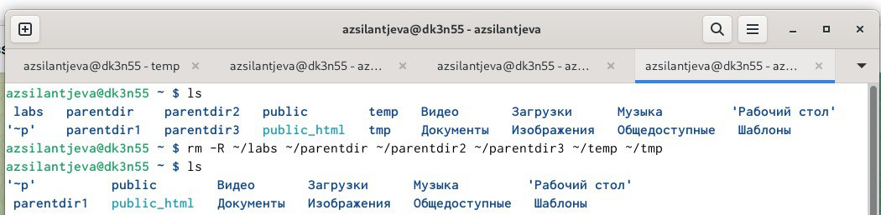

# **Выводы**

На данной лабораторной работе я научилась базовому набору команд для работы с терминалом, мне эти навыки пригодятся для дальнейшей более углубленной и продуктивной работы с ним.

# Список литературы

1. [https://esystem.rudn.ru/pluginfile.php/2089080/mod_resource/content/0/%D0%9B%](https://esystem.rudn.ru/pluginfile.php/2089080/mod_resource/content/0/%D0%9B%D0%B0%D0%B1%D0%BE%D1%80%D0%B0%D1%82%D0%BE%D1%80%D0%BD%D0%B0%D1%8F%20%D1%80%D0%B0%D0%B1%D0%BE%D1%82%D0%B0%20%E2%84%961.%20%D0%9E%D1%81%D0%BD%D0%BE%D0%B2%D1%8B%20%D0%B8%D0%BD%D1%82%D0%B5%D1%80%D1%84%D0%B5%D0%B9%D1%81%D0%B0%20%D0%BA%D0%BE%D0%BC%D0%B0%D0%BD%D0%B4%D0%BD%D0%BE%D0%B9%20%D1%81%D1%82%D1%80%D0%BE%D0%BA%D0%B8%20%D0%9E%D0%A1%20GNU%20Linux.pdf) [D0%B0%D0%B1%D0%BE%D1%80%D0%B0%D1%82%D0%BE%D1%80%D0%](https://esystem.rudn.ru/pluginfile.php/2089080/mod_resource/content/0/%D0%9B%D0%B0%D0%B1%D0%BE%D1%80%D0%B0%D1%82%D0%BE%D1%80%D0%BD%D0%B0%D1%8F%20%D1%80%D0%B0%D0%B1%D0%BE%D1%82%D0%B0%20%E2%84%961.%20%D0%9E%D1%81%D0%BD%D0%BE%D0%B2%D1%8B%20%D0%B8%D0%BD%D1%82%D0%B5%D1%80%D1%84%D0%B5%D0%B9%D1%81%D0%B0%20%D0%BA%D0%BE%D0%BC%D0%B0%D0%BD%D0%B4%D0%BD%D0%BE%D0%B9%20%D1%81%D1%82%D1%80%D0%BE%D0%BA%D0%B8%20%D0%9E%D0%A1%20GNU%20Linux.pdf) [BD%D0%B0%D1%8F%20%D1%80%D0%B0%D0%B1%D0%BE%D1%82%D0%](https://esystem.rudn.ru/pluginfile.php/2089080/mod_resource/content/0/%D0%9B%D0%B0%D0%B1%D0%BE%D1%80%D0%B0%D1%82%D0%BE%D1%80%D0%BD%D0%B0%D1%8F%20%D1%80%D0%B0%D0%B1%D0%BE%D1%82%D0%B0%20%E2%84%961.%20%D0%9E%D1%81%D0%BD%D0%BE%D0%B2%D1%8B%20%D0%B8%D0%BD%D1%82%D0%B5%D1%80%D1%84%D0%B5%D0%B9%D1%81%D0%B0%20%D0%BA%D0%BE%D0%BC%D0%B0%D0%BD%D0%B4%D0%BD%D0%BE%D0%B9%20%D1%81%D1%82%D1%80%D0%BE%D0%BA%D0%B8%20%D0%9E%D0%A1%20GNU%20Linux.pdf) [B0%20%E2%84%961.%20%D0%9E%D1%81%D0%BD%D0%BE%D0%B2%D1](https://esystem.rudn.ru/pluginfile.php/2089080/mod_resource/content/0/%D0%9B%D0%B0%D0%B1%D0%BE%D1%80%D0%B0%D1%82%D0%BE%D1%80%D0%BD%D0%B0%D1%8F%20%D1%80%D0%B0%D0%B1%D0%BE%D1%82%D0%B0%20%E2%84%961.%20%D0%9E%D1%81%D0%BD%D0%BE%D0%B2%D1%8B%20%D0%B8%D0%BD%D1%82%D0%B5%D1%80%D1%84%D0%B5%D0%B9%D1%81%D0%B0%20%D0%BA%D0%BE%D0%BC%D0%B0%D0%BD%D0%B4%D0%BD%D0%BE%D0%B9%20%D1%81%D1%82%D1%80%D0%BE%D0%BA%D0%B8%20%D0%9E%D0%A1%20GNU%20Linux.pdf)

[%8B%20%D0%B8%D0%BD%D1%82%D0%B5%D1%80%D1%84%D0%B5%D0](https://esystem.rudn.ru/pluginfile.php/2089080/mod_resource/content/0/%D0%9B%D0%B0%D0%B1%D0%BE%D1%80%D0%B0%D1%82%D0%BE%D1%80%D0%BD%D0%B0%D1%8F%20%D1%80%D0%B0%D0%B1%D0%BE%D1%82%D0%B0%20%E2%84%961.%20%D0%9E%D1%81%D0%BD%D0%BE%D0%B2%D1%8B%20%D0%B8%D0%BD%D1%82%D0%B5%D1%80%D1%84%D0%B5%D0%B9%D1%81%D0%B0%20%D0%BA%D0%BE%D0%BC%D0%B0%D0%BD%D0%B4%D0%BD%D0%BE%D0%B9%20%D1%81%D1%82%D1%80%D0%BE%D0%BA%D0%B8%20%D0%9E%D0%A1%20GNU%20Linux.pdf)

[%B9%D1%81%D0%B0%20%D0%BA%D0%BE%D0%BC%D0%B0%D0%BD%](https://esystem.rudn.ru/pluginfile.php/2089080/mod_resource/content/0/%D0%9B%D0%B0%D0%B1%D0%BE%D1%80%D0%B0%D1%82%D0%BE%D1%80%D0%BD%D0%B0%D1%8F%20%D1%80%D0%B0%D0%B1%D0%BE%D1%82%D0%B0%20%E2%84%961.%20%D0%9E%D1%81%D0%BD%D0%BE%D0%B2%D1%8B%20%D0%B8%D0%BD%D1%82%D0%B5%D1%80%D1%84%D0%B5%D0%B9%D1%81%D0%B0%20%D0%BA%D0%BE%D0%BC%D0%B0%D0%BD%D0%B4%D0%BD%D0%BE%D0%B9%20%D1%81%D1%82%D1%80%D0%BE%D0%BA%D0%B8%20%D0%9E%D0%A1%20GNU%20Linux.pdf) [D0%B4%D0%BD%D0%BE%D0%B9%20%D1%81%D1%82%D1%80%D0%BE%](https://esystem.rudn.ru/pluginfile.php/2089080/mod_resource/content/0/%D0%9B%D0%B0%D0%B1%D0%BE%D1%80%D0%B0%D1%82%D0%BE%D1%80%D0%BD%D0%B0%D1%8F%20%D1%80%D0%B0%D0%B1%D0%BE%D1%82%D0%B0%20%E2%84%961.%20%D0%9E%D1%81%D0%BD%D0%BE%D0%B2%D1%8B%20%D0%B8%D0%BD%D1%82%D0%B5%D1%80%D1%84%D0%B5%D0%B9%D1%81%D0%B0%20%D0%BA%D0%BE%D0%BC%D0%B0%D0%BD%D0%B4%D0%BD%D0%BE%D0%B9%20%D1%81%D1%82%D1%80%D0%BE%D0%BA%D0%B8%20%D0%9E%D0%A1%20GNU%20Linux.pdf) [D0%BA%D0%B8%20%D0%9E%D0%A1%20GNU%20Linux.pdf](https://esystem.rudn.ru/pluginfile.php/2089080/mod_resource/content/0/%D0%9B%D0%B0%D0%B1%D0%BE%D1%80%D0%B0%D1%82%D0%BE%D1%80%D0%BD%D0%B0%D1%8F%20%D1%80%D0%B0%D0%B1%D0%BE%D1%82%D0%B0%20%E2%84%961.%20%D0%9E%D1%81%D0%BD%D0%BE%D0%B2%D1%8B%20%D0%B8%D0%BD%D1%82%D0%B5%D1%80%D1%84%D0%B5%D0%B9%D1%81%D0%B0%20%D0%BA%D0%BE%D0%BC%D0%B0%D0%BD%D0%B4%D0%BD%D0%BE%D0%B9%20%D1%81%D1%82%D1%80%D0%BE%D0%BA%D0%B8%20%D0%9E%D0%A1%20GNU%20Linux.pdf)

1. <https://esystem.rudn.ru/mod/page/view.php?id=1030492>
2. <https://esystem.rudn.ru/mod/resource/view.php?id=1030495>
3. <https://esystem.rudn.ru/mod/resource/view.php?id=1030496>